浙江省台州市2012届高三第二次调考（理综）

注意事项：
1.本试卷分第Ⅰ卷（选择题）和第Ⅱ卷（非选择题）两部分，共300分，考试时间150分钟．
2.用钢笔或圆珠笔书写答案，第Ⅰ卷、第Ⅱ卷答案必须填在答案纸上．
可能用到的相对原子质量：
H-1 C-12 O-16 Cl-35.5 Na-23 Mg-24 Al-27 Fe-56 Cu-64 Ag-108
第Ⅰ卷 （选择题 共20题，120分）
一、选择题（本题17小题，每小题6分，共102分．在每小题给出的四个选项中，只有一个选项符合题目要求，多选、错选或不选的均得0分 ）
1.下列有关细胞物质运输的叙述正确的是
A．甘油、氧气、二氧化碳等物质出入细胞的方式是渗透作用
B．红细胞吸收胆固醇与吸收葡萄糖的相同点是需要载体蛋白协助
C．腺细胞合成的酶排出细胞的过程中，需要消耗能量，但不需要载体
D．小肠绒毛上皮细胞易吸收葡萄糖，却难吸收相对分子量比葡萄糖小的木糖，原因是木
糖的浓度太低
2.下列有关克隆的叙述，错误的是
A．动物难以克隆的根本原因是基因组中的基因不完整
B．细胞克隆可用于从普通细胞系中分离出缺乏特殊基因的突变细胞系
C．“多利”绵羊的性状与供核绵羊不完全相同
D．动物细胞培养需要用胰蛋白酶把组织分散成单个细胞
3．下列关于植物光合作用等生理过程的叙述，正确的是
A．在其他条件适宜的情况下，正常进行光合作用的植物如果突然停止光照，短时间内叶
绿体中磷酸甘油酸（C₃）迅速减少，RuBP（C₅）迅速增加
B．当处于光饱和点时，叶肉细胞中产生ATP的细胞器有叶绿体、线粒体和细胞溶胶
C．光反应在叶绿体的类囊体的薄膜上进行，碳反应在类囊体内进行
D．假如某植物光合作用和呼吸作用的最适温度分别为25℃和30℃，在其他条件不变的情
况下，25℃光补偿点比30℃时低
4．神经调节是高等动物生命活动调节的主要方式，右下图是一个反射弧的模式图，下列有

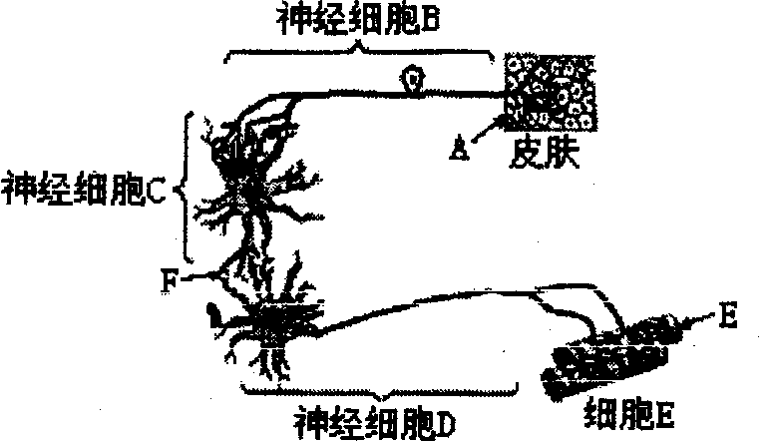 关说法正确的是
A．感受器是指A处的感觉神经末梢及与
之相连的皮肤
B．神经冲动在神经细胞B上以局部电流
的形式传导，膜内电流方向是从兴奋部
位到未兴奋部位
C．神经冲动在F处的传递方式一般是：
化学信号→电信号→化学信号，突触后膜
受体接受信息一定产生兴奋
D．直接刺激E处，肌肉细胞E收缩，这属于反射活动的另一种形式
5.下列有关种群说法不正确的是
A．雪松种子常落在母株附近而形成集群，这种分布型属于集群分布
B．通常自然界中的种群增长曲线最终呈“S”型，达到K值时种群数量往往表现出明显上下
波动
C．对自然环境中的种群而言，K值总是固定不变的
D．预测一个国家或地区人口数量未来动态的信息主要来自现有居住人口的年龄结构
6．下图为某科研小组采用“基因靶向”技术先将小鼠的棕褐毛色基因导入黑色纯种小鼠的
胚胎干细胞（ES细胞）中，再将改造后的胚胎干细胞移植回囊胚继续发育成小鼠的过程。
据图分析不正确的是

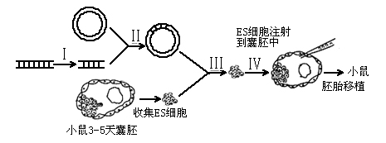
ES细胞注射
到囊胚中

小鼠
胚胎移植

收集ES细胞
小鼠3-5天囊胚

A．该过程使用的工具酶是DNA连接酶以及限制性内切酶
B．完成第Ⅱ步操作得到由两个DNA切段连接成的产物，必定是载体与棕褐毛基因形成的
重组DNA分子
C．第Ⅲ步操作后，还需经过筛选目的基因已成功转移的胚胎干细胞的过程，才能将该胚
胎干细胞注射到囊胚中
D．改造后的胚胎干细胞移植回囊胚能继续发育成小鼠，其根本原因是细胞核中含有一整套的遗传物质。
7．下列叙述正确的是
A．血红蛋白、牛胰岛素、蚕丝、过氧化氢酶、人造奶油充分水解均可得到氨基酸
B．金刚石、石墨、碳纳米管、C₆₀均有很高的熔、沸点
C．天然气、沼气、酒精、水煤气均属于可再生能源
D．用脱硫处理的煤代替原煤作燃料不能有效减少空气中CO₂含量
8．N_{A}为阿伏加德罗常数，下列叙述正确的是
A．22.4LCH₄和CH₃Cl的混合物所含有的分子数目为N_{A}
B．用惰性电极电解1 L浓度均为2 mol/L的AgNO₃与Cu(NO₃)₂的混合溶液，当有0.2 N_{A}个电子转移时，阴极析出6.4g金属
C．1mol过氧化氢分子中共用电子对数为3N_{A}
D．0.1mol Na₂CO₃·10H₂O在晶体中或溶液中，含有的CO₃²⁻离子均小于0.1 N_{A}
9．下列表达不正确的是
A．反应2NO₂==O₂+2NO△H=+116.2kJ/mol 任何情况非自发
B．Na₂CO₃溶液中：c(Na⁺)=2c(CO₃^{2－})+2c(HCO₃－)+2c(H₂CO₃)
C．表示碳燃烧热的热化学方程式为 C(s)＋O₂(g)＝CO₂(g) ΔH ＝－393.5kJ/mol
D．等物质的量的KHCO₃和Ba(OH)₂的溶液混合：HCO₃－+ Ba²⁺+OH－ ＝ BaCO₃↓ + H₂O
10．已知W、X、Y、Z四种短周期主族元素在周期表中的相对位置右图所示，下列有关说
法正确的是
A．Y的化学活泼性一定比W强
W | X
Y | Z
B．Y元素的原子半径可能比X元素的小
C．Z的气态氢化物的稳定性一定比X的强
D．Z的原子序数可能是X的原子序数的2倍
11．已知锌能溶解在NaOH溶液中，生成Na₂[Zn(OH)₄]和H₂。某同学据此设计了测定镀锌铁皮镀层厚度的实验方案，将单侧面积为S、质量为m₁的镀锌铁皮与石墨用导线相连，放入6mol/L NaOH溶液中：当石墨棒上不再有气泡产生时，取出铁片用水冲洗、烘干后称量，得质量为m₂。下列说法正确的是
A．设锌镀层厚度为h ，锌的密度为ρ ，则
B．锌电极上的电极反应式为Zn＋4OH――2e－＝[Zn(OH)₄]^{2－}
C．锌和石墨形成原电池，外电路中电流从锌流向石墨
D．当石墨不再产生气泡时，如不立即取出铁皮，会使测定结果偏低
12．坚决反对运动员服用兴奋剂，是我国支持“人文奥运”的重要体现。某种兴奋剂的结构简式如右图所示，有关该物质及其溶液的说法不正确的是
A．该分子中的氢原子不可能都在同一个平面上
B．1 mol该物质与浓溴水反应时，最多消耗3 molBr₂
C．该有机物分子式为C₁₆H₁₆O₃
D．滴入酸性高锰酸钾溶液，紫色褪去，不能证明结构中存在碳碳双键
13．在恒容密闭容器中存在下列平衡：CO(g)+H₂O(g)CO₂(g)+H₂(g)。CO₂(g)的平衡物质的量浓度c(CO₂)与温度T的关系如右图所示。
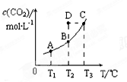
下列说法错误的是
A．反应CO(g)+H₂O(g)CO₂(g)+H₂(g)的△H>0
B．在T₂时，若反应进行到状态D，则一定有v_{正}<v_{逆}
C．平衡状态A与C相比，平衡状态A的c(CO)小
D．若T₁、T₂时的平衡常数分别为K₁、K₂，则K₁<K₂
14．某原子核吸收一个中子后，放出一个电子，分裂为两个粒子，由此可知
A．A=8，Z=4 B．A=8，Z=3
C．A=7，Z=4 D．A=7，Z=3
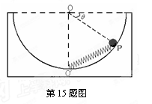
15．如图所示，质量为M、半径为R、内壁光滑的半球形容器静放在粗糙水平地面上，O为球心．有一劲度系数为K的轻弹簧一端固定在半球底部处，另一端与质量为m的小球相连，小球静止于P点．已知地面与半球形容器间的动摩擦因数μ， OP与水平方向的夹角为θ＝30°．下列说法正确的是
A．小球受到轻弹簧的弹力大小为
B．小球受到容器的支持力大小为
C．小球受到容器的支持力大小为
D．半球形容器受到地面的摩擦大小为
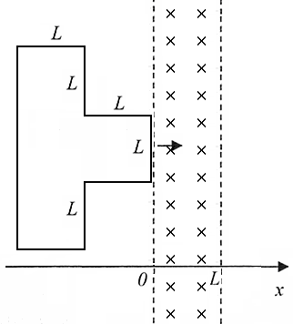
16．如图所示，空间分布着宽为L，垂直于纸面向里的匀强磁场．一金属线框从磁场左边界匀速向右通过磁场区域．规定逆时针方向为电流的正方向，则感应电流随位移变化的关系图（i-x）正确的是
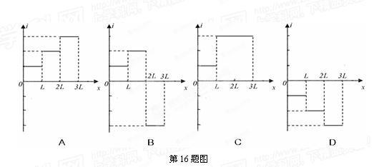

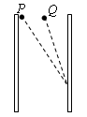
17．如图所示，竖直放置的两个平行金属板间有匀强电场，在两板之间等高处有两个质量相同的带电小球， P小球从紧靠左极板处由静止开始释放，Q小球从两板正中央由静止开始释放，两小球最后都能打在右极板上的同一点．则从开始释放到打到右极板的过程中
第17题图
A．它们的运行时间
B．它们的电荷量之比
C．它们的电势能减少量之比
D．它们的动能增加量之比
二、选择题（本题共3小题.在每小题给出的四个选项中，有可能有多个选项正确，全部选对的得6分，选对但不全的得3分，有选错得得0分.）
18．已知某行星绕太阳做匀速圆周运动的半径为r，公转周期为T，万有引力常量为G，下列说法正确的是
A.可求出行星的质量
B.可求出太阳的质量
C.可求出行星的绕行速度
D.据公式，行星的向心加速度与半径r成正比
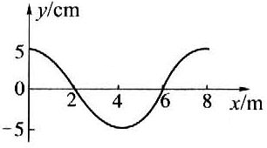
19．如图所示为一列沿x轴正方向传播的简谐波在某一时刻的波形图，其波源位于坐标原点．波源处质点从平衡位置开始振动经过时间3s通过的路程为15cm．则
第19题图
A．波的周期为4s
B．波速为20m/s
C．x=2m处的质点速度沿x轴的正方向
D．再经过3s，x=6m处的质点到达波峰位置
空气
20．如图所示，有两条细束平行单色光a、b射向空气中横截面为矩
玻璃砖
形的玻璃砖的下表面，已知玻璃砖足够宽. 若发现玻璃砖的上表面
θ
只有一束光射出，则下列说法中正确的是
a
空气
A．其中有束一单色光在玻璃砖的上表面发生了全反射
b
第20题图
B．在玻璃中单色光a的传播速率大于单色光b的传播速率
C．若光束a恰好能使某未知金属发生光电效应，则b也能
D．减小光束与玻璃砖下表面的夹角θ，上表面会有两束平行单色光射出

第Ⅱ卷（非选择题 共10题 共180分）
21Ⅰ．（10分）
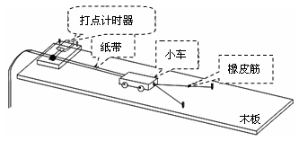
“探究功与物体速度变化的关系”的实验如图（甲）所示，当小车在一条橡皮筋作用下弹出时，橡皮筋对小车做的功记为W． 当用2条、3条……完全相同的橡皮筋并在一起进行第2次、第3次……实验时，使每次实验中橡皮筋伸长的长度都保持一致．每次实验中小车获得的速度由打点计时器所打的纸带测出．
第21（Ⅰ）题图（甲）
（1）(4分)除了图中已有的实验器材外，还需要导线、开关、 ▲ （填测量工具）和
▲ 电源（填“交流”或“直流”）．
（2）(3分)若木板水平放置，小车在两条橡皮筋作用下运动，当小车速度最大时，关于橡皮筋所处的状态与小车所在的位置，下列说法正确的是 ▲ ．
A．橡皮筋处于原长状态 B．橡皮筋仍处于伸长状态
C．小车在两个铁钉的连线处 D．小车已过两个铁钉的连线
（3）(3分)在正确操作情况下，打在纸带上的点并不都是均匀的，如图（乙）所示．为了测量小车获得的速度，应选用纸带的 ▲ 部分进行测量（根据下面所示的纸带回答，并用字母表示）．
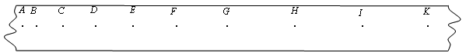
第21（Ⅰ）题图（乙）
10
13
14
12
11
15
18
19
17
16
20
23
24
22
21
25

Ⅱ．（12分）
（1）(4分)A同学准备用伏安法测量一只未知阻值的电阻，部分接线完成后，B同学找来多用电表粗测其电阻，如图（甲）所示，请找出图示操作中的一个错误： ▲ ．
(2) (4分)A同学帮助B纠错后，选择了欧姆档×10倍率，测量的结果如图（乙）所示，请你读出其阻值大小为 ▲ ．为了使多用电表测量的结果更准确，该同学应将选择开关换到 ▲ 挡．
- (4分)若再用“伏安法”测量该电阻，其中电压表内阻约为5kΩ，电流表内阻约为5Ω，变阻器阻值为50Ω．图中部分连线已经连接好，为了尽可能准确地测量电阻，请你在答题卷上完成其余的连线．
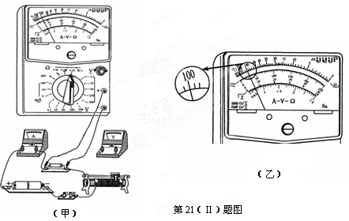

22.（16分）国庆60周年阅兵中，质量为的歼10飞机受阅后返回某机场，降落在跑道上减速过程简化为两个匀减速直线运动．飞机以速度着陆后立即打开减速阻力伞，加速度大小为，运动时间为；随后在无阻力伞情况下匀减速直至停下．在平直跑道上减速滑行总路程为．求：第二个减速阶段飞机运动的加速度大小和时间．
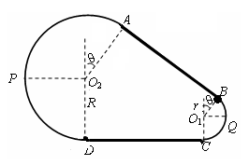
23.（18分）如图所示为放置在竖直平面内游戏滑轨的模拟装置，滑轨由四部分粗细均匀的金属杆组成，其中倾斜直轨AB与水平直轨CD长均为L＝3m，圆弧形轨道APD和BQC均光滑，BQC的半径为r＝1m，APD的半径为R＝2m，AB、CD与两圆弧形轨道相切，O₂A、O₁B与竖直方向的夹角均为θ＝37°．现有一质量为m＝1kg的小球穿在滑轨上，以初动能E_{k0}从B点开始沿BA向上运动，小球与两段直轨道间的动摩擦因数均为μ＝，设小球经过轨道连接处均无能量损失．求：（g＝10m/s²，sin37°＝0.6，cos37°＝0.8）
第23题图
（1）要使小球完成一周运动回到B点，求初动能E_{K0}至少多大；
（2）若小球以第一问E_{k0}数值从B出发，求小球第二次到达D点时的动能及小球在CD段上运动的总路程．
24．（22分）有一个带正电的小球，质量为m、电量为q，静止在固定的绝缘支架上．现设法给小球一个瞬时的初速度υ₀使小求水平飞出，飞出时小球的电量没有改变．同一竖直面内，有一个竖直固定放置的圆环（圆环平面保持水平），环的直径略大于小球直径，如图所示．要使小球能准确进入圆环，可在空间分布匀强电场或匀强磁场（匀强电场和匀强磁场可单独存在，也可同时存在），请设计两种分布方式，并求出：
（1）相应的电场强度E或磁感应强度B的大小和方向；
（2）相应的小球到圆环的时间t ．
（若加匀强电场，则匀强电场限制在竖直面内；若加匀强磁场，则匀强磁场限制在垂直纸面情况．已知υ₀＞，小球受重力不能忽略）
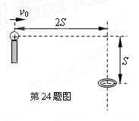

25．（13分）某溶液中的溶质由下列中的几种离子构成：Na＋、Fe^{3＋}、Cu^{2＋}、Ba^{2＋}、AlO₂－、CO₃^{2－}、SO₃^{2－}、SO₄^{2－}。取该溶液进行有关实验，实验步骤及结果如下：
①向溶液中加入过量稀盐酸，得到气体甲和溶液甲；
②向溶液甲中加入过量NH₄HCO₃溶液，得到白色沉淀乙、气体乙和溶液乙；
③向溶液乙中加入过量Ba(OH) ₂溶液，得到白色沉淀丙、气体丙和溶液丙。
④检验气体甲、气体乙、气体丙，都只含有一种成份，而且各不相同。
请回答下列问题：
（1）只根据实验①能得出的结论是 ▲ 。
（2）沉淀丙中一定含有 ▲ ，可能含有 ▲ 。
（3）该溶液中肯定存在的离子有 ▲ 。
（4）气体乙分子的结构式为 ▲ 。
（5）向溶液甲中加入NH₄HCO₃溶液至过量，该过程中可能发生反应的离子方程式为
▲ ； ▲ ； ▲ ；（根据需要，可不填完，也可补充）

26．（15分）（1）已知：在常温下，浓度均为0.1mol·L⁻¹的下列六种溶液的pH：
溶质 | CH₃COONa | NaHCO₃ | Na₂CO₃ | NaClO | NaCN | C₆H₅ONa
pH | 8.8 | 9.7 | 11.6 | 10.3 | 11.1 | 11.3
复分解反应存在这样一个规律：一种较强酸（或碱性较强的物质）可以自发地反应生成较弱酸（或碱性较弱的物质）。依照该规律，请你判断下列反应不能成立的是
▲ （填编号）。
A．CH₃COOH+ Na₂CO₃=NaHCO₃+CH₃COONa
B．CH₃COOH+NaCN=CH₃COONa+HCN
C．CO₂+H₂O+2NaClO=Na₂CO₃+2HClO
D．CO₂+H₂O+2C₆H₅ONa=Na₂CO₃+2C₆H₅OH
（2）根据前述信息判断，浓度均为0.05mol·L⁻¹的下列六种物质的溶液中，pH最小的是
▲ （填编号）；将各溶液分别稀释100倍，pH变化最小的是 ▲ （填编号）。
①C₆H₅OH ②CH₃COOH ③HCN ④HClO ⑤H₂SO₄ ⑥HClO₄
（3）根据前述信息，写出将过量的氯气通入到少量的碳酸钠溶液中反应的离子方程式：
▲ 。
（4）已知CuSO₄ + H₂S = CuS ↓+ H₂SO₄ 反应成立，是否违反了上述复分解反应规律？你的判断是 ▲ （填“是”或“否”），原因是 ▲ 。（提示：室温下氢硫酸（H₂S）K₁=1×10⁻⁷，K₂=1×10⁻¹³；CuS的K_{sp}=6.3×10⁻³⁶）
（5）标准状况下，向1L含NaOH、Ca(OH)₂各0.1 mol的溶液中不断通入CO₂至过量，请画出产生的沉淀的物质的量（mol）随CO₂通入体积(L)的变化趋势图。
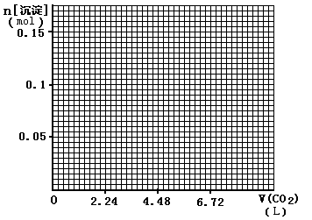

27.（16分）硫酸铜是一种应用极其广泛的化工原料。铜不能与稀硫酸直接反应，本实验中将适量浓硝酸分多次加入到铜粉与稀硫酸的混合物中，加热使之反应完全，通过蒸发、结晶得到硫酸铜晶体(装置如图所示)。
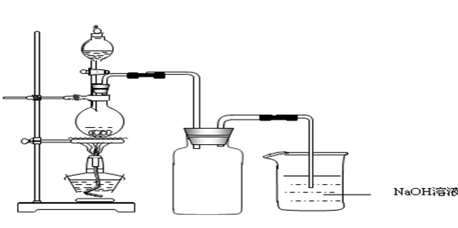

（1）写出烧瓶中发生反应的化学方程式为： ▲ 。
（2）为符合绿色化学的要求，某研究性学习小组进行如下设计：
第一组：以空气为氧化剂法
方案1：以空气为氧化剂。将铜粉在仪器B中反复灼烧，使铜与空气充分反应生成氧化铜，再将氧化铜与稀硫酸反应。
方案2：将空气或氧气直接通入到铜粉与稀硫酸的混合物中，发现在常温下几乎不反应。向反应液中加FeSO₄或Fe₂(SO₄)₃，即发生反应。反应完全后向其中加物质甲调节pH 3~4，产生Fe(OH)₃沉淀，过滤、浓缩、结晶，滤渣作催化剂循环使用。已知：
沉淀物 | Fe(OH)₃ | Cu(OH)₂ | Fe(OH)₂
开始沉淀pH | 2.7 | 4.8 | 7.6
完全沉淀pH | 3.7 | 6.4 | 9.6
请回答下列问题：
①方案1中的B仪器名称是 ▲ 。
②方案2中甲物质是 ▲ ，最后所得晶体中可能含有 ▲ (填字母序号)
A、CaO B、NaOH C、CuCO₃ D、FeSO₄ E、Fe₂(SO₄)₃ F、FeSO₄·7H₂O
第二组：过氧化氢为氧化剂法
将3.2g铜丝放到45 mL 1.5mol·L⁻¹的稀硫酸中，控温在50℃。加入18mL 10%的H₂O₂，反应0.5h后，升温到60℃，持续反应1 h后，过滤、蒸发浓缩、减压抽滤等，用少量95%的酒精淋洗后晾干，得CuSO₄·5H₂O 10.5g。
请回答下列问题：
③加热时温度不宜过高的原因是 ▲ ，写出组装减压抽滤装置的注意点
▲ 。（至少二点）
④本实验CuSO₄·5H₂O的产率为 ▲ 。
错误！未找到引用源。上述两种氧化法中，更符合绿色化学理念的是 ▲ (填“第一组”或“第二组”)，理由是 ▲ 。
28．（14分）已知J是一种药物，其合成路线可以设计如下：
A
C₄H₈
B
C无酸性
D有酸性
E
溴水
①
②
③
④
⑨
F
(C₉H₈O₄)

⑥
⑤
一定条件
I
加聚

⑩

CH₂＝CH₂
G
H
(C₂H₆O₂)

溴水
⑦
⑧

J

（1）A与H₂发生还原反应后所得产物的名称为 ▲ 。
（2）写出反应类型：反应④ ▲ ，反应⑥ ▲ 。
（3）写出反应②的化学方程式： ▲ 。
（4）写出满足下列条件的F的一种同分异构体的结构简式 ▲
①苯的衍生物，且苯环上的一取代产物只有两种；②与Na₂CO₃溶液反应放出气体；
③水解后的产物才能与FeCl₃ 溶液发生显色反应。
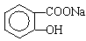
（5）上述反应⑤的原子经济性为100%，请以苯和氯气为原料，设计合理的方案合成水杨酸钠( )（用合成路线流程图表示，并注明必要的反应条件，无机试剂任意选用）。合成路线流程图示例如下：
CH₃CH₂OH H₂C＝CH₂ BrH₂C－CH₂Br
Br₂

29.（28分）回答下列Ⅰ、Ⅱ题
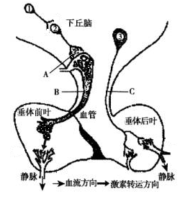
Ⅰ.（10分）下丘脑是机体调节内分泌活动的枢纽，与体内的许多生理活动密切相关，下丘脑与垂体之间既有神经联系又有血液联系，右图中1、2、3为神经细胞。请根据图提供的信息，分析并回答问题。
（1）科学家发现，切断C处的联系时垂体的分泌功能未受到影响，说明 ▲ .
（2）当人体受到寒冷刺激时，在大脑皮层相关部位的影响下，使细胞1产生兴奋，传递给细胞2，使A处 ▲ 含量增加。这说明体温调节是通过机体的 ▲ 和 ▲ 两种调节方式完成的；也说明机体中既能传导兴奋，又能分泌激素的细胞位于 ▲ （下丘脑、垂体）。
Ⅱ.（18分）酵母菌在氧气充足条件下不能进行酒精发酵，有同学认为是氧气自身抑制了酵母菌厌氧呼吸，也有同学认为是需氧呼吸产生的某产物X抑制了酵母菌厌氧呼吸。请设计实验探究酵母菌在氧气充足条件下不能进行厌氧呼吸的原因。
供选的实验试剂和用品：酵母菌细胞（试剂1）、酵母菌破碎后经离心处理得到的只含有酵母菌细胞溶胶的上清液（试剂2）和只含有酵母菌细胞器的沉淀物（试剂3）、X溶液、蒸馏水、橡皮管夹若干、其他常用器材和试剂。
（1）先给本设计作出假说 ▲ 。
（2）完成下列实验步骤：
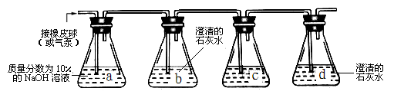

①取锥形瓶等连接成如上图所示的装置四套，依次编号为甲、乙、丙、丁。其中每套装置的a锥形瓶加入质量分数为10%的NaOH溶液10mL，c锥形瓶加入质量分数5%的葡萄糖溶液10ml，b与d锥形瓶各加入等量的澄清石灰水。
②首先完成表内空格的填空（在C锥形瓶中添加试剂、溶液和气体的处理），然后按表格完成实验操作。
实验操作 | 甲 | 乙 | 丙 | 丁
添加试剂（供选：试剂1、2、3） | 10mL的试剂2 | 10mL的试剂2 | ▲ | 10mL的试剂2
添加溶液（供选：X溶液、蒸馏水） | 2mL蒸馏水 | 2mL X溶液 | ▲ | 2mL X溶液
通气状况（供选：氧气、氮气） | 持续通入足量的氮气 | ▲ | ▲ | 持续通入足量的氧气
(注：甲、乙、丙、丁四套装置均先持续通入氮气5min，去除锥形瓶中的氧气，后按表格操作)
③将四套装置放在温度适宜（25～35℃）的相同条件下培养相同一段时间（8～10h）。
④观察澄清石灰水是否变浑浊，判断是否进行厌氧呼吸。
（3）预期实验结果并得出相应结论：
① ▲ ；
② ▲ ；
③ ▲ ；
④ ▲ ；
⑤甲、乙、丙三套变浑浊，丁套不变浑浊，则酵母菌厌氧呼吸受X与氧气共同抑制。
30.（16分）果蝇是非常好的遗传实验材料，请结合相关知识分析回答：
(1)图A和图B表示果蝇甲和果蝇乙Ⅱ号染色体上的部分基因(注：果蝇甲和果蝇乙是亲子代关系)。请据图回答：
①图A中的朱红眼基因与深红眼基因是 ▲ 关系
（填“等位基因”或“非等位基因”）。
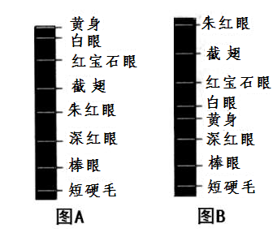
②与图A相比，图B发生了变异，此变异属于 ▲ 。
(2)果蝇种群中常出现性染色体异常的个体，从而产生
不同的表现型。已知：性染色体组成为XXX和YO（细
胞中只有一条Y染色体，没有X染色体）时表现为胚胎
期致死，XXY时表现为雌性可育，XYY时表现为雄性可育，
而XO（细胞中只有一条X染色体，没有Y染色体）表现
为雄性不育。
为探究果蝇眼色的遗传方式，摩尔根做了下列杂交实验：①白眼雄果蝇×红眼雌果蝇→全部红眼；②白眼雌果蝇×红眼雄果蝇→1/2白眼雄、1/2红眼雄。但蒂更斯通过大量实验发现白眼雌果蝇与红眼雄果蝇的杂交子代有少数例外：2000～3000只雌果蝇中出现一只白眼可育果蝇，每2000～3000只雄果蝇中出现一只红眼不育果蝇。请用遗传图解解释蒂更斯实验中为什么会出现例外（设有关基因为B、b）。 ▲
(3)遗传学上将染色体上某一片段及其带有的基因一起丢失的现象叫缺失。若一对同源染色体中两条染色体在相同区域同时缺失叫缺失纯合子，若仅一条染色体发生缺失而另一条正常叫缺失杂合子。缺失杂合子的生活力降低但能存活，缺失纯合子常导致个体死亡。
现有一红眼果蝇X^{B}Y与一白眼雌果蝇X^{b}X^{b}杂交，子代中出现一只白眼雌果蝇。请采用两种方法判断这只白眼雌果蝇的出现是由于缺失造成的，还是由于基因突变引起的?（请用文字加以说明）
方法一（从细胞学角度分析）： ▲
方法二（从遗传学角度分析）： ▲

台州市2011年高三年级第二次调考试题
理科综合参考答案及评分标准
- 选择题（本题共6小题，每小题6分，共102分）
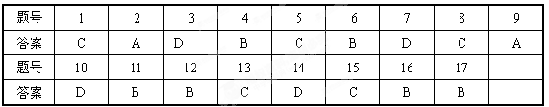
二、选择题（本题共3小题，每小题6分，共18分）
题号 | 18 | 19 | 20
答案 | BC | AD | BCD

21Ⅰ．（10分）
（1）（毫米）刻度尺、交流(各2分)
（2）B(3分)
（3）GI或GK（学生只要取匀速部分均为正确）(3分)
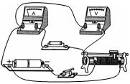
Ⅱ.（12分）
（1）(4分)被测电阻未从电路中隔离出来（电键未断开）
（2）(各2分)1.00kΩ（或1000Ω） “×100”挡；
（3）(4分)见右图
（要点：电流表内接、变阻器分压接法）

22.（16分）题解答：
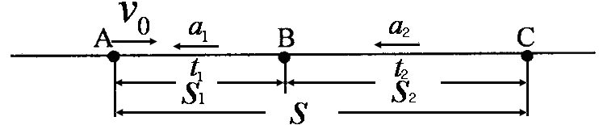
如图，A为飞机着陆点，AB、BC分别为两个匀减速运动过程，C点停下。
A到B过程，依据运动学规律有
………… （2分）
………… （2分）
B到C过程，依据运动学规律有
……… （2分）
………… （2分）
A到C过程，有：………… （2分）
联立解得：…………（3分）
…………（3分）
23.（18分）题解答：
（1）从B点开始到轨道最高点需要能量
E_{k0}＝mgR(1-cosθ)+ mgLsinθ +μmgLcosθ……（2分）
代入 解得E_{k0}＝30J
从最高点向左返回B点设剩余动能E_{kB}
E_{kB}=mg2R-mgr(1+cosθ)-μmgL=12J…………（1分）
说明只要小球能从点上升到最高点以后就可以回到B点…………（1分）
要使小球完成一周运动回到B点，初动能E_{K0}至少30J… ……（2分）
（2）小球第一次回到B点时的动能为12J，小球沿BA向上运动到最高点，距离B点为X
则有：E_{kB}=μmgXcosθ+mgXsinθ………… （1分）
X=m<3m
小球掉头向下运动，当小球第二次到达D点时动能为……… …（1分）
…… （2分）
=12.6J
小球第二次到D点后还剩12.6J的能量，沿DP弧上升一段后再返回DC段，到C点只剩下2.6J的能量。……… …（2分）
因此小球无法继续上升到B点，滑到BQC某处后开始下滑，之后受摩擦力作用，小球最终停在CD上的某点。 （2分）
由动能定理：E_{KD}=μ mg x ………… （2分）
可得小球在CD上所通过的路程为x＝3.78m
小球通过CD段的总路程为X_{总}＝2L＋x＝9.78m…… ……（2分）
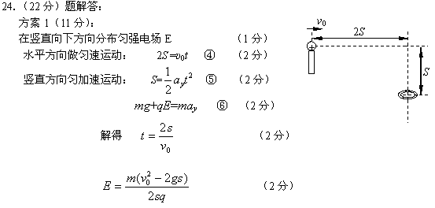方案2（11分）：
加竖直向上匀强电场， 在与圆环中心相距S处加垂 直纸面向外的匀强磁场(如图所示)
（2分）
竖直方向 mg =qE
解得 （2分）
+
2S
S
v₀
S
v₀
R
E
带电小球从运动开始到进入磁场： t₁= （1分）
进入磁场后带电小球在洛仑兹力作用下做圆周运动，
（2分）
得： （1分）
（2分）
小球到达圆环总时间t=t₁+t₂=(1+) （1分）
方案3：
加水平向左分布匀强电场E （2分）
竖直方向自由落体运动： ① （1分）
水平方向做匀减速运动：2S =υ₀t ② （2分）
qE=ma_{x} ③ （2分）
解得 （2分）
（2分）
说明：本题是开放性的题目，只要学生答题方案合理均给分。
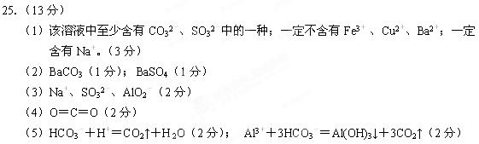

26．（15分）
（1）C D （2分） （2）⑤（2分）；①（2分）
（3）2Cl₂+CO₃^{2－}+H₂O=CO₂↑+2Cl－+2HClO（3分）
（4）否（1分）； 复分解反应的本质是向离子浓度减小方向进行，本反应能成立是由于生成的CuS极难溶于水。（2分）
（5）（3分）
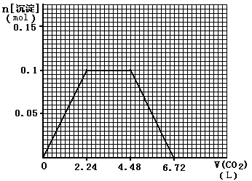

27．（16分）
（1）Cu＋H₂SO₄＋2HNO₃＝CuSO₄＋2NO₂↑＋2H₂O
或3Cu＋3H₂SO₄＋2HNO₃＝3CuSO₄＋2NO↑＋4H₂O (2分)
（2）①坩埚(1分) ②C(2分) ；F(2分) ③防止双氧水分解(1分) 滤纸不得大于布氏漏斗底且覆盖所有小孔；橡皮塞插入部分不超过三分之二；布氏漏斗颈口斜面与吸滤瓶支管口相对；安全瓶中导管与吸滤瓶相连短与抽滤泵相连长（四点中任答二点共2分）④84％(2分)
错误！未找到引用源。第二组(1分) 第一组方案1需要灼烧，多消耗能源(1分)；第一组方案2所得产品含有铁元素杂质(1分)；而第二组方案几乎不产生有害气体，且所得产品纯度较高(1分)
28．（14分）
（1）2-甲基丙烷（或异丁烷）（2分）
（2）消去反应（1分）；取代反应（或酯化）（1分）
（3）
+ 2NaOH + 2NaBr （3分）
H₂O
△
（4）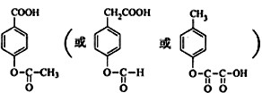（任写一种， 3分）
（5）（共4分，每步1分）
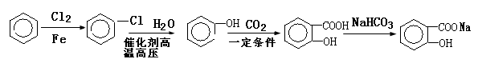

（评分要求：第一步未写催化剂扣0.5分；第二步由氯苯合成苯酚的反应条件不作要求，未写水扣0.5分，若写水解或NaOH/CO₂不扣分；第三步未写CO₂扣1分；第四步未写NaHCO₃或写NaOH、Na₂CO₃等扣1分。整个过程不要出现0.5分，如若扣1.5分，最后扣1分就行）

29、（28分）错误！未找到引用源。（10分） (l) 下丘脑不是通过神经来调节垂体的分泌功能 （2分）（2）促甲状腺激素释放激素（2分）神经调节（2分）体液调节（2分）下丘脑（2分）
Ⅱ.（18分）（1）酵母菌厌氧呼吸受X抑制，不受氧气抑制（或酵母菌厌氧呼吸受氧气抑制，不受X抑制；或酵母菌厌氧呼吸既受X抑制，也受氧气抑制；或酵母菌厌氧呼吸不受X抑制，也不受氧气抑制；酵母菌厌氧呼吸受X与氧气共同抑制）（2分）
（2）②首先完成表内空格，并按表格完成实验操作。(每空2分，共8分)
实验操作 | 甲 | 乙 | 丙 | 丁
添加试剂（供选：试剂1、2、3） |  |  | 10mL的试剂2
添加溶液（供选：X溶液、蒸馏水） |  |  | 2mL蒸馏水
通气状况（供选：氧气、氮气） |  | (持续）通入足量的氮气 | (持续）通入足量的氧气

（3）预期实验结果并得出相应结论：
①若甲、丙两套变浑浊，乙、丁两套不变浑浊，则酵母菌厌氧呼吸受X抑制，不受氧气抑制 (2分)
②若甲、乙两套变浑浊，丙、丁两套不变浑浊，则酵母菌厌氧呼吸受氧气抑制，不受X抑制 （2分）
③若甲套变浑浊、乙、丙、丁三套都不变浑浊，则酵母菌厌氧呼吸既受X抑制，也受氧气抑制（2分）
④若甲、乙、丙、丁四套均变浑浊，则酵母菌厌氧呼吸不受X抑制，也不受氧气抑制 （2分）
30、（16分）
(1)①非等位基因 （2分） ②染色体结构的变异(倒位、染色体片段颠倒) （2分）
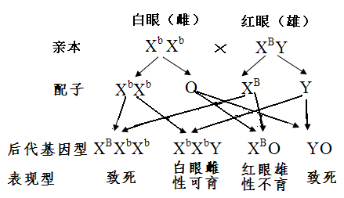
(2)（图解：6分）

（写出亲本基因型、配子基因型、后代基因型、后代表现型，杂交符号，整体格式各1分，分要点给分，每一要点中有一处错误的各扣1分。用棋盘法酌情给分）
(3)方法一：取该果蝇有分裂能力的细胞制成装片，显微镜下观察染色体结构。若染色体正常，可能是基因突变引起的；反之可能是染色体缺失引起的。(3分)
方法二：选该白眼雌果蝇与红眼雄果蝇杂交，若杂交子代中雌果蝇数与雄果蝇数比为1：1，则这只白眼雌果蝇的出现是由于基因突变引起的：若杂交子代中雌果蝇数与雄果蝇数比为2：1，则这只白眼雌果蝇的出现是由于缺失造成的。(3分，其它合理答案给分)

高考资源网

w w w.ks5u.com 高 考 资源 网



